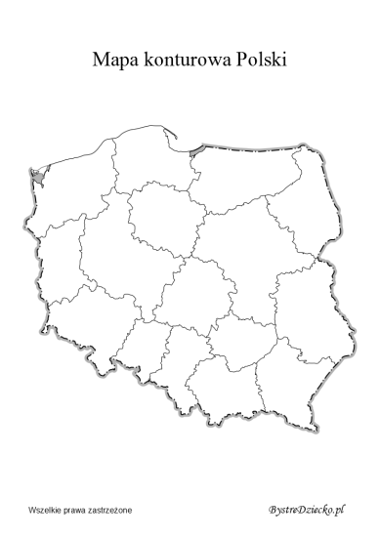

ZADANIE: Narysuj mapę po śladzie na czerwono. Z pomocą rodzica, narysuj kropkę w miejscu, w którym mieszkasz.

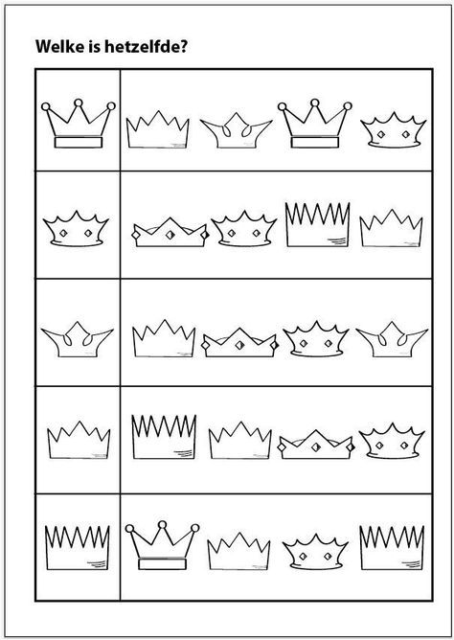

ZADANIE: Pokoloruj takie same korony.